สรุปกิจกรรมการทดลอง 20 กิจกรรม
กิจกรรมที่ 15 น้ำมะนาวโซดาแสนอร่อย
จุดประสงค์
- เด็กบอกได้ว่าเมื่อเติมน้ำลงในแก้วที่มีเบกกิงโซดา กรดมะนาว น้ำตาล เกิดอะไรขึ้น
- เด็กบอกความแตกต่างของรสชาติของเครื่องดื่มที่มีเบกกิงโซดา กรดมะนาวผสมน้ำ และ
เบกกิงโซดา กรดมะนาวผสมน้ำและน้ำหวานได้
- เด็กวาดภาพการคาดคะเนและผลการทดลองน้ำมะนาวโซดาแสนอร่อยได้
ขั้นตอนการจัดกิจกรรม
1. ครูเตรียมสารที่จะทดลองไว้ให้เด็ก
2. เด็กเทเบกกิงโซดา กรดมะนาว และน้ำตาล อย่างละ 1 ช้อนชา จากนั้นเติมน้ำลงไป สังเกตสิ่ง
ที่เกิดขึ้น บันทึกผล
๓. เด็กใช้ช้อนตักเบกกิงโซดา ๑ ช้อนชาแล้วเทลงในแก้วใบที่ ๑ และเทกรดมะนาว ๑ ช้อนชา
ลงในแก้วใบที่ ๒ แล้วเติมน้ำประมาณ ๑/๔ แก้ว คนให้เข้ากัน สังเกตสิ่งที่เกิดขึ้น จากนั้นเติม
น้ำหวานลงไปเด็กใช้หลอดดูดเพื่อชิมรสชาติ
๔. เด็กใช้ช้อนตักกรดมะนาว ๑ ช้อนชา เบกกิงโซดา ๑ /๔ ช้อนชา เติมน้ำลงไป สังเกตสิ่งที่เกิดขึ้นจากนั้นเติมน้ำหวานลงไป เด็กชิมรสชาติ ถ้ายังไม่พอใจสามารถเติมน้ำหวานลงได้อีก ชิมอีกครั้งหนึ่ง ถ้าพอใจแล้วก็แจกจ่ายให้เพื่อนๆชิมได้

วัสดุอุปกรณ์ที่ใช้ในการทดลอง

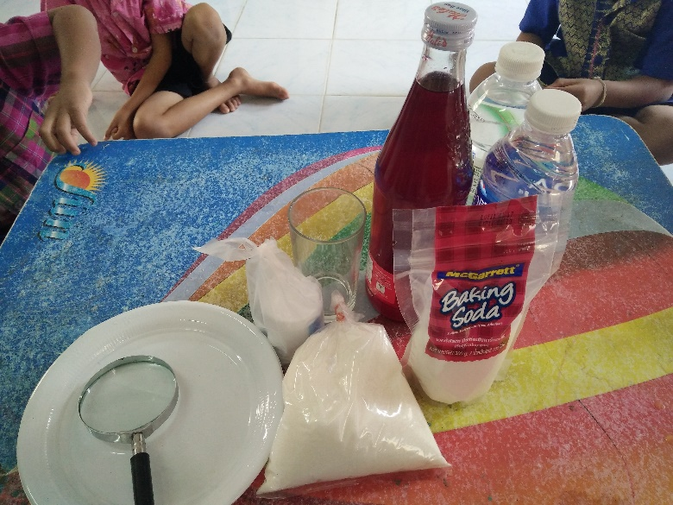

ภาพเด็กทำกิจกรรม
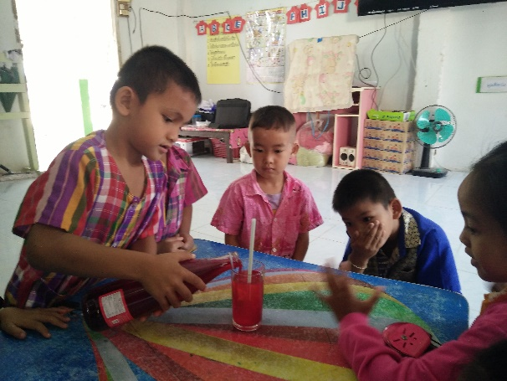
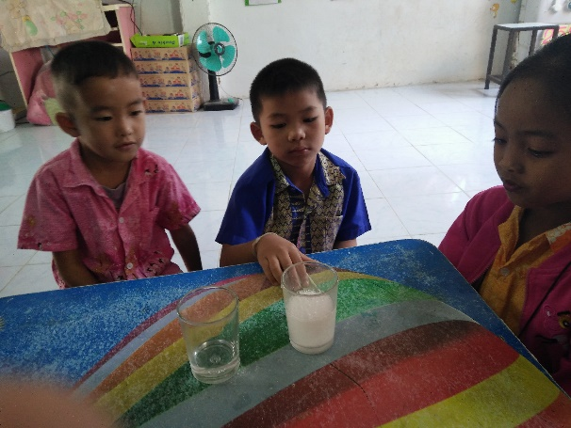

น้องเตเต้ : ฮู้เกิดฟองจริง ๆด้วย น้องแพรวา : แม๊กกี้อย่าเทลงเยอะนะมันจะหวาน
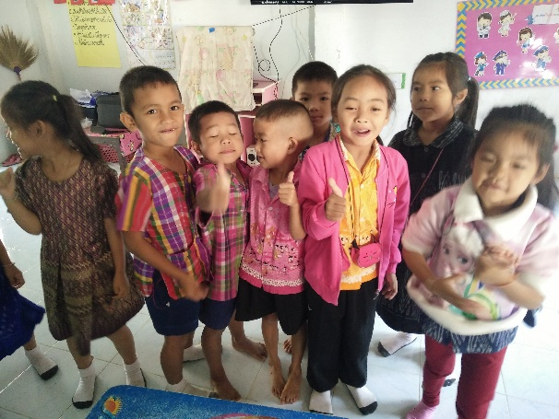
น้องเตเต้ : พอแล้ว
น้องคอปเตอร์ : เอาหลอดคนจะได้ชิม
อาชิ : อร่อย มาก ๆ
เด็ก ๆ อร่อยมากเลย หวาน ๆเปรี้ยว ๆ
ชิมอีกได้ไหม ครับ / ค่ะ

ภาพนำเสนอผลงานเด็ก

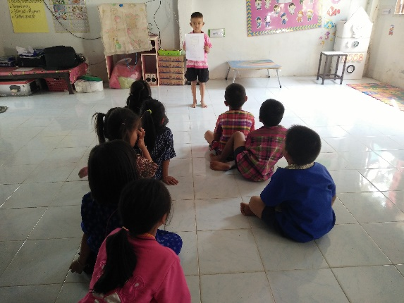
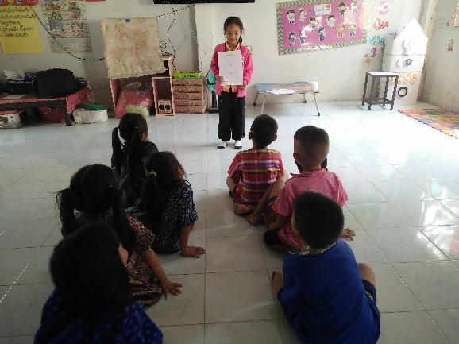

น้องแพรวา และน้องเซเว่นบอกว่าเมื่อเทเบกกิงโซดา กรดมะนาว น้ำตาลรวมกันจะเกิดฟองฟู่ อร่อย มีรสเปรี้ยว ๆ หวาน ๆ

ภาพผลงานที่สำเร็จของเด็ก

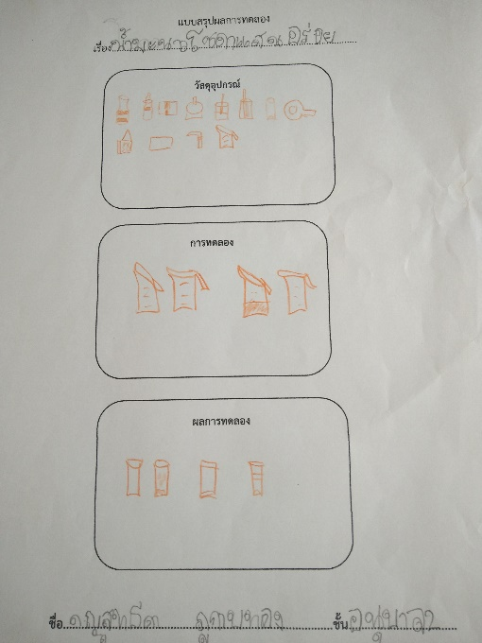
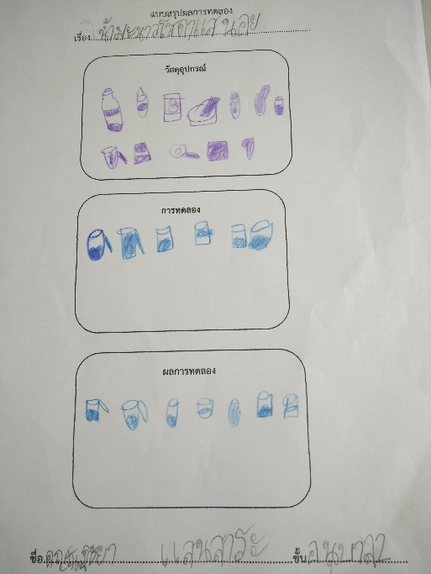

ผลที่เกิดกับเด็ก (ตามจุดประสงค์ของกิจกรรม พัฒนาความสามารถพื้นฐาน ๔ ด้าน และพัฒนาการ 4 ด้าน
1. ผลที่เกิดขึ้นตามจุดประสงค์
1.1 เด็กทุกคนบอกได้ว่ากันเมื่อเทน้ำลงไปในสารที่ผสม ด้วยเบกกิงโซดา กรดมะนาว และน้ำตาลจะเกิดฟองฟู่ขึ้น ซึ่งเกิดจากเบกกิงโซดาและกรดมะนาวทำปฏิกริยากัน
1.2 เด็กทุกคนบอกว่าเครื่องดื่มที่ผสมระหว่างเบกกิงโซดากับกรดมะนาวมีรสเปรี้ยว ส่วนเครื่องดื่มผสมระหว่างเบกกิงโซดากับกรดมะนาวเมื่อเติมน้ำหวานลงไปจะทำให้รสชาติอร่อย ( หวาน ๆ เปรี้ยว ๆ )
๑.๓ เด็กทุกคนวาดภาพการคาดคะเนและจากผลการทดลองได้
2. พัฒนาความสามารถพื้นฐานและพัฒนาการของเด็กปฐมวัย
2.1 ด้านการเรียน / ด้านภาษา / สติปัญญา
เด็ก ๆเกิดทักษะการคาดคะเน การสังเกต ทักษะการเปรียบเทียบ การสนทนาซักถาม พยายาม
หาวิธีแก้ปัญหาด้วยตนเอง สามารถสนทนาโต้ตอบแสดงความคิดเห็น อธิบายสิ่งที่สังเกตเห็นและชิมได้
2.2 ด้านสังคม
เด็กๆรู้จักช่วยเหลือในการหยิบอุปกรณ์ในการทดลอง ปฏิบัติตามข้อตกลงร่วมกัน
๒.๓ ด้านอารมณ์ – จิตใจ
เด็กมีความมั่นใจในตนเอง มุ่งมั่นในการทำงาน รู้จักการรอคอย ตื่นเต้นและมีความสุขเมื่อได้ชิมน้ำมะนาวโซดา
๒.๔ ด้านการเคลื่อนไหว/ร่างกาย
เด็กได้หยิบ จับขวดน้ำ แก้วน้ำ ตวง เทน้ำ วาดภาพระบายสี มีความคล่องแคล่วในการเคลื่อนไหว

